**Реферат**

Объем Курсового проекта составляет 71 страницу. В работе представлены 7 формул, 91 рисунок, было использовано 13 источников.

Ключевые слова: резистор, биполярный транзистор, источник тока, нагрузка, напряжение, реостат, закон Ома.

Объектом исследования в данном курсовом проекте является устройство управления нагрузкой с помощью реостата.

Цель данного курсового проекта: спроектировать устройство управления нагрузкой с помощью реостата

Методы проведения работы: эмпирический, метод моделирования.

Оглавление

Техническое задание 5

Функциональная схема 6

Расчет компонентов и принципиальная схема 7

Моделирование 9

# Техническое задание

Разработать схему, подающую на нагрузку напряжение, пропорциональное сопротивлению реостата с коэффициентом $n = 1 \frac{В}{кОм}$ но не более 7 вольт. Напряжение питания 12 В, ток реостата не более 0.1 мА.

При расчетах в данной работе используются следующие формулы:

Закон Ома для участкам цепи (I – ток, А, U – напряжение, В, R – сопротивление, Ом):

$I=\frac{U}{R}$ (1.1)

Формула расчета выходного тока источника тока:

$I_{k}=\frac{U_{b}-0.6}{R_{э}}$ (1.2)

, где $I_{k}$– ток коллектора, $R_{э}$– сопротивление эмиттера, $U_{b}$– напряжение базы.

# Функциональная схема

Функциональная схема устройства показана на Рис. 2.1.

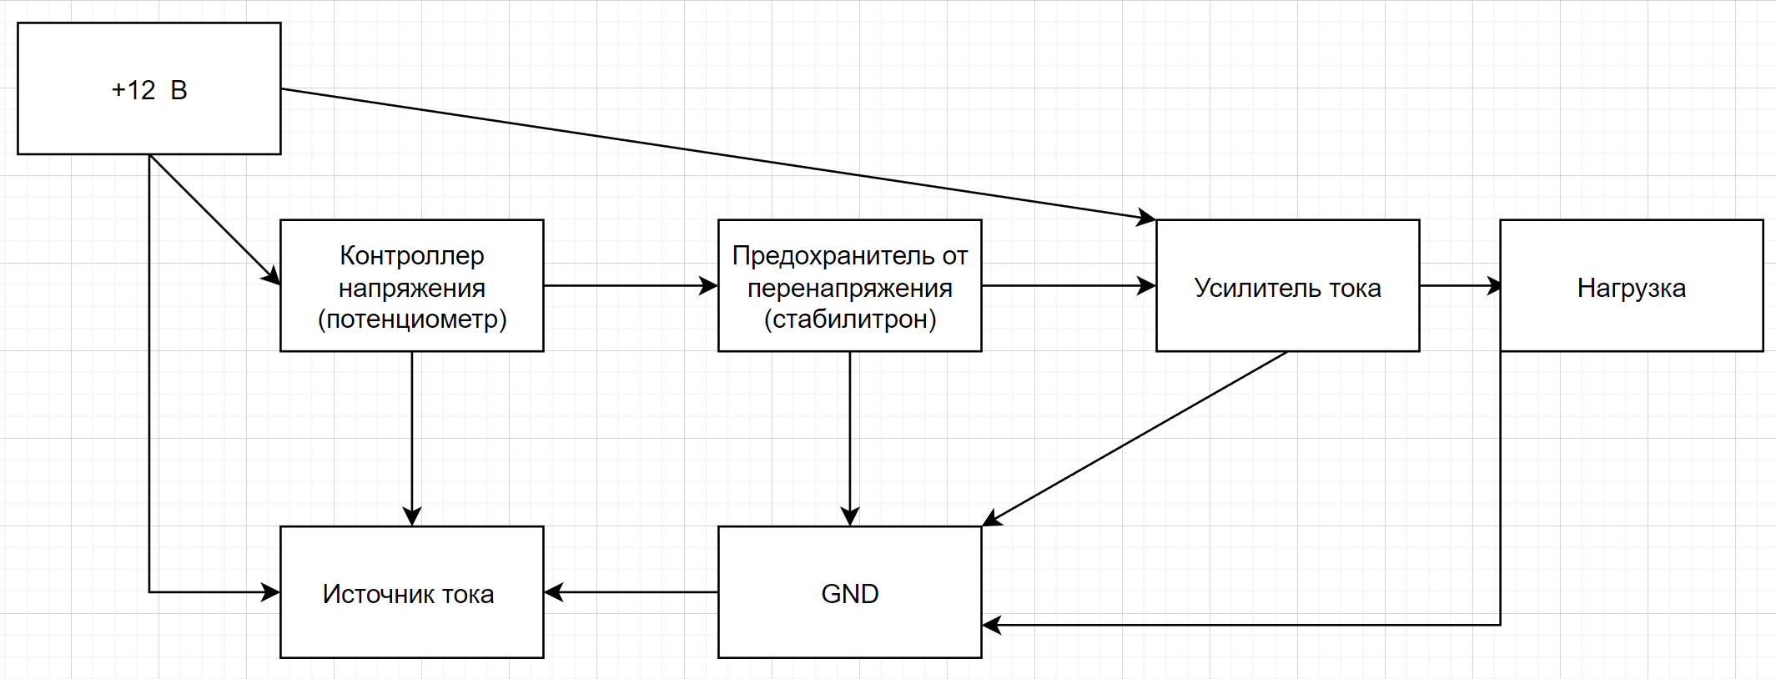

Рис.2.1. Функциональная схема устройства

Как видно, устройство разбито на 4 блока: источник тока, контроллер напряжения, предохранитель от слишком высокого напряжения и усилитель тока. Рассмотрим каждый из них подробнее.

Источник тока на вход принимает напряжение питания, выходом у него является ток, который не превышает $I_{max} = 0,1 мА$ контроллера напряжения.

Контроллер напряжения получает на вход ток с источника и отдает напряжение с коэффициентом пропорциональности $n= 1 \frac{В}{кОм}$.

Предохранитель не даст напряжению, большему чем 7 В, попасть на нагрузку.

Усилитель принимает на вход напряжение с контроллера и усиливает ток, чтобы на нагрузке была максимальная мощность.

# Расчет компонентов и принципиальная схема

Начнем расчет компонентов с первого функционального блока – источника тока.

Выберем напряжение базы биполярного транзистора источника $U_{b}= 6В$ (при таком напряжении базы наш транзистор будет отдавать наибольший ток). Рассчитаем необходимый для этого делитель напряжения (нижний резистор R2 примем равным 1000 Ом).

$$U=\frac{Vcc}{R1+R2}R1=6 \\ VccR1= 6R1 + 6R2 \\ R1\left(Vcc-6\right)=6R2 \\ R1=\frac{6R2}{\left(Vcc-6\right)}=\frac{6R2}{\left(12-6\right)}=R2=1000 Ом$$

Теперь из формулы (1.2) $I_{k}=\frac{U_{b}-0.6}{R_{э}}$ рассчитаем нужное сопротивление эмиттера, чтобы $I_{k}≤ 0,1 мА$:

$$\frac{U_{b}-0.6}{R_{э}}≤0,1*{10}^{-3} \\ \frac{R_{э}}{U_{b}-0.6}≥\frac{1}{0,1*{10}^{-3}} \\ R_{э}≥\frac{U_{b}-0.6}{0,1*{10}^{-3}} \\ R_{э}≥ 54 кОм$$

Возьмем $R_{э}$ ( $R_{3}$ в схеме) с запасом, 60 кОм. Рассчитаем $I_{k}$ при таком $R_{э}$:

$$I_{k}=\frac{6-0.6}{60000}=0,009 мА$$

Как видно, условие выполняется. Для большей безопасности поставим стабилитрон на землю там где база транзистора соединяется со средней точкой делителя. Этот стабилитрон будет открываться при напряжении, большем 7 В, гарантируя защиту от превышений тока на реостате при скачках питания.

Примем R ( $R_{4}$ в схеме) потенциометра равным 1000 Ом. Проверим, выполняется ли соотношение $n= 1 \frac{В}{кОм}$:

$$n=\frac{I_{k}*1000}{I_{k}*1}=1 \frac{В}{кОм}$$

Последний резистор R5 подберем, используя закон Ома так чтоб при напряжении базы 2 В ток эмиттера был 0.4 мА.

$$R5 =\frac{2}{0.4*{10}^{-3}}=500 Ом$$

Значит $R5$ берем равным 500 Ом.

Между средней точкой потенциометра и базой транзистора поставим стабилитрон на землю, который предотвратит подъем напряжения выше 7 вольт в результате выхода из строя потенциометра.

Полученная принципиальная схема показана на Рис.3.1.

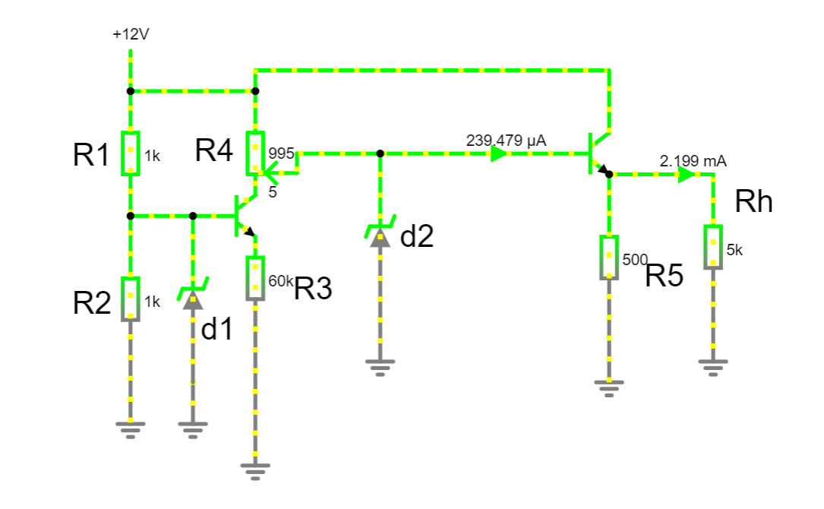

Рис.3.1. Принципиальная схема устройства

# Моделирование